**Пермский национальный исследовательский политехнический университет**

Кафедра “Информационные технологии и автоматизированные системы”

**Лабораторная работа №20**

по дисциплине

“Основы алгоритмизации и программирования ”

**Тема:**

Классы.

Выполнила:

Студентка группы ИВТ-19-2б

Еремеева Полина Алексеевна

Проверила:

доцент кафедры “ИТАС”

Полякова О.А.

Пермь, 2020

**Постановка задачи**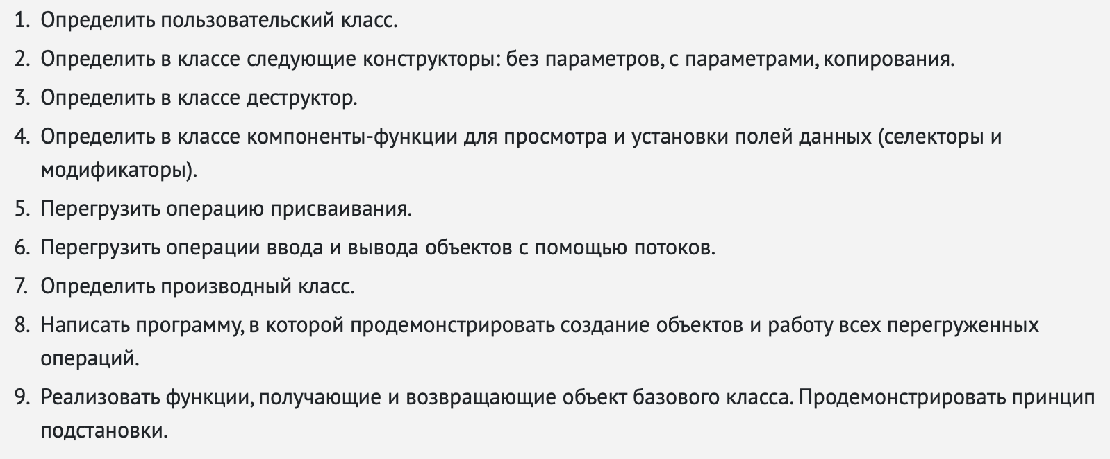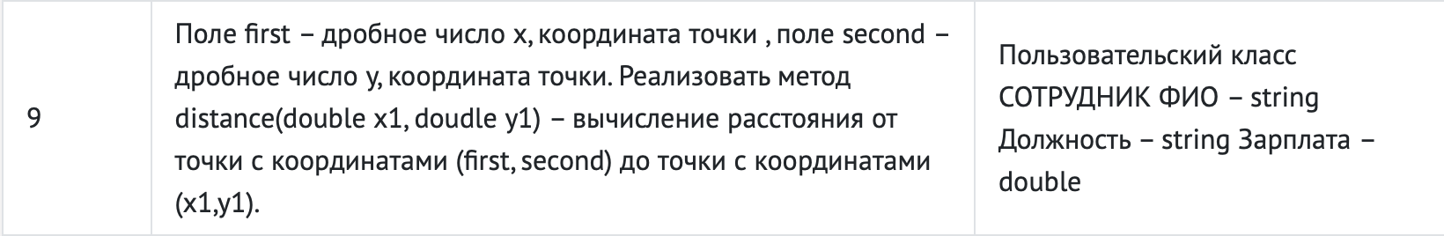

**Код**

20.1

#include <iostream>

#include <string>

#include <cmath>

#include <cstdlib>

**class** fraction

{

**public**:

**double** first; //координата точки

**double** second; //координата точки

**double** distans (**int** first, **int** second, **int** x1, **int** y1)

{

**double** distans = sqrt((first - x1) * (first - x1) + (second - y1) * (second - y1));

**return** distans;

};

};

**using** **namespace** std;

**int** main() {

setlocale(LC_ALL, "ru");

fraction fr;

cout << "Введите первую координату первой точки: \n";

cin >> fr.first;

cout << "Введите вторую координату первой точки: \n";

cin >> fr.second;

**int** x1, y1;

cout << "Введите координаты второй точки: \n";

cin >> x1 >> y1;

**double** distans = fr.distans (fr.first, fr.second, x1, y1);

cout << "Расстояние между точками: " << distans << endl;

}

20.2

#include <iostream>

#include <string>

**using** **namespace** std;

**class** sotrudnik {

**public**:

string FIO;

string dolgnost;

**double** mani;

sotrudnik() {

FIO = "Петров Иван Алексеевич";

dolgnost = "Менеджер по продажам";

mani = 40000;

};

sotrudnik (string a, string b, **double** c)

{

FIO = a;

dolgnost = b;

mani = c;

};

sotrudnik (**const** sotrudnik& p)

{

FIO = p.FIO;

dolgnost = p.dolgnost;

mani = p.mani;

};

~sotrudnik()

{

};

**void** print()

{

cout << "Вывод\n";

cout << "ФИО: " << FIO << endl;

cout << "Должность: " << dolgnost << endl;

cout << "Зарплата: " << mani << endl;

cout << "\n\n";

}

};

#include <iostream>

#include <string>

#include <stdlib.h>

#include <ctime>

#include <iomanip>

**using** **namespace** std;

**int** main()

{

setlocale(LC_ALL, "ru");

cout << "Консруктор с параметрами:\n\n";

sotrudnik a("Митрошин Александр Питрович", "Зам. директора", 50000);

a.print();

cout << "Конструктор без параметров:\n\n";

sotrudnik b;

b.print();

cout <<"Конструктор копирования:\n\n";

sotrudnik c = a;

c.print();

}

**Тестирование**

**20.1**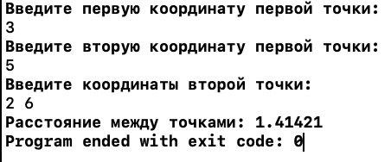

**20.2**